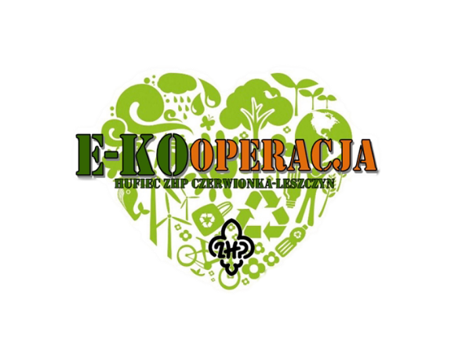Natura wszystkim nam daje możliwość szczęścia,   
pod warunkiem, że umiemy je dobrze użyć.

*Autor nieznany*

**REGULAMIN  
Konkursu plastycznego**

*W związku z coraz większym zanieczyszczeniem środowiska, wszelkie działania zachęcające   
do segregacji śmieci, uświadamiające społeczeństwo o istotności dbania o naturę powinny być traktowane priorytetowo.* *Ważnym jest pokazanie różnorodnych krajobrazów i przystosowań organizmów do różnych siedlisk, dzięki temu wzrosną szanse, u dużej grupy młodzieży, na rozwinięcie zainteresowań w zakresie ekologii i ochrony środowiska. Wzrasta też wiedza przyrodnicza.*

*W związku z tym Komenda Hufca ZHP w Czerwionce-Leszczynach zachęca wszystkich do udziału   
w konkursie plastycznym, który jest częścią projektu „E-Kooperacja” współfinansowanego z budżetu*

*Gminy i Miasta Czerwionka-Leszczyny.*

**ZASADY UCZESTNICTWA:**

1. **Regulamin kierowany** jest do gromad zuchowych, drużyn harcerskich, szkół podstawowych   
   oraz wszystkich chętnych zainteresowanych ekologią i sztuką.
2. **Cele konkursu:**

* popularyzacja walorów przyrodniczych terenu Gminy i Miasta Czerwionka-Leszczyny,
* zachęcanie do ekologicznego działania,
* nauka ekologicznego życia we własnym domu,
* rozbudzanie potrzeby kontaktu z przyrodą,
* kształtowanie wyobraźni uczniów poprzez prace plastyczne,
* zachęcanie do aktywnej obecności we własnym środowisku.

1. **Uczestnicy:** konkurs adresowany jest do członków ZHP, uczniów szkół podstawowych   
   oraz placówek oświatowych.
2. Obowiązywać będą **kategorie**:

* **gromada zuchowa**
* **drużyna harcerska**
* **klasa szkoły podstawowej**

1. **Techniki prac:**
   * **prace przestrzenne**: makieta terenu użyteczności publicznej (parku, placu zabaw, itd.) – wykonane   
     z materiałów wtórnych,
   * **prace płaskie:** zdjęcie wykonane podczas przygotowywania pracy przestrzennej,
   * **mile widziane eksperymenty artystyczne!**
2. **Format prac:**

* w pracach przestrzennych - min. Makieta o wymiarach 50 x 50 cm, max do 100 x 100 cm
* w pracach płaskich – wywołanie/ wydruk zdjęcia w formacie min A3

1. **Ilość prac**: prosimy o przygotowanie 1 makiety i wybranie 1 zdjęcia.
2. **Prace należy opatrzyć kartą informacyjną** zamieszczoną na odwrocie pracy oraz zawierającą dane:

* Imię i nazwisko oraz wiek autorów
* Adres szkoły (z adresem e-mail),
* Imię i nazwisko drużynowego/nauczyciela (opiekuna), pod kierunkiem którego praca została wykonana lub informację, że praca została wykonana samodzielnie!

1. **Terminy:**

* **dostarczania prac:** **do 01.06.2014**
* **obrady jury: pomiędzy 2-10.06.2014**
* Informacja o laureatach i terminie wręczenia nagród zostanie przekazana elektroniczne na adresy mailowe podane w kartach informacyjnych prac (i znajdzie się na stronie internetowej

Hufca Czerwionka-Leszczyny)

1. **Nagrody:**

Przewidziane są nagrody, dla autorów najlepszych prac w każdej z kategorii:

* I miejsce: tytuł „E-KO” Gromady/Drużyny/Klasy, pamiątkowy dyplom, statuetka, zestaw gier planszowych, słodki upominek
* II miejsce: pamiątkowy dyplom, gry planszowe, słodki upominek
* III miejsce: pamiątkowy dyplom, słodki upominek

Wszystkie Gromady/Drużyny/Klasy, które wezmą udział w konkursie dostaną pamiątkowe dyplomy.

1. **Informacje dodatkowe:**

* Prace zniszczone lub nie spełniające warunków określonych w regulaminie nie będą podlegały ocenie Jury.
* Organizator zastrzega sobie prawo do zatrzymania oraz publikacji prac, a także wykorzystania danych osobowych w informacjach podawanych mediom na temat laureatów konkursu.
* Nadesłanie prac na konkurs jest równoznaczne z uznaniem warunków niniejszego regulaminu.

1. Prace należy przesłać lub dostarczyć na adres organizatora.

**Nasz adres:**

**Hufiec ZHP Czerwionka-Leszczyny**

**ul. 3 Maja 15**

**44-230 Czerwionka-Leszczyny**

**e-mail: czerwionka@zhp.pl**

W razie niejasności związanych z regulaminem prosimy o kontaktmailowy z koordynatorką projektu   
E-Kooperacja – sam. Iwoną Germel: iwona.germel@zhp.net.pl